**Especificación de Requerimientos**

**Descripción del Diseño**

**Nombre Descriptivo del Sistema: My stock talking**

**Integrantes - grupo 42G2:**

**John Anderson Rojas**

**Yolima Alejandra Guadir**

**Yovana Alejandra Hinestroza**

**Samir Antonio Julio**

**Alfonso Enrique Bequis**

**Fecha de presentación: 30/10/2022**

**Contenido**

1. Historias de usuario
2. Mockups del sistema a desarrollar
3. Requisitos del aplicativo: My stock talking
4. Diagrama de modelo de datos
5. Herramientas requeridas para el desarrollo del aplicativo

Historias de usuario: [Documentación detallada](https://docs.google.com/spreadsheets/d/1hvWlMpFjjzF9rWV0nTFyvYr8tWd3juWN/edit#gid=1599344680)

|  |  |  |  |  |
| --- | --- | --- | --- | --- |
| Identificador (ID) de la Historia | Enunciado de la Historia | | | |
| Rol | Característica / Funcionalidad | Razón / Resultado | Escenario |
| HE-01-HU01 | Como administrador | Requiero Añadir usuario con rol de Administrador | Para que el administrador tenga características superiores al manejo del sistema | Añadir Administrador o Empleado |
| HE-01-HU02 | Como administrador | Requiero eliminar usuarios con diferentes roles | Para mantener actualizado y seguro el sistema | Eliminar usuarios con roles de empleado y administrador |
| HE-01-HU03 | Como administrador | Requiero ver la lista con rol de empleados | Para saber la cantidad de usuarios con rol empleados y con rol administradores tienen acceso al sistema | Ver empleados |
| HE-01-HU04 | Como administrador | Requiero Actualizar los datos de Celular y Cargo de los roles creados | Para mantener actualizado el sistema | Actualizar datos de empleados y administradores |
|  |  |  |  |  |
| HE-01-HU05 | Como administrador | Requiero añadir productos al stock | Para mantener actualizado el stock | Ingreso de la información para Añadir nuevo producto |
| HE-01-HU06 | Como administrador | Requiero actualizar información del producto | Para actualizar los datos de los productos | Actualizar producto |
| HE-01-HU07 | Como administrador | Requiero remover un producto del stock | Para remover un producto | validar productos defectuosos |
| HE-01-HU08 | Como administrador | Requiero mirar el historial de modificación de los productos | Para realizar seguimiento de las modificaciones del producto | Revisar el historial de modificaciones del producto |
|  |  |  |  |  |
| HE-01-HU9 | como administrador y empleado | Requiero consultar la lista de productos | Para tener un control y conocimiento de los productos que se encuentran registrados en el sistema | Listar productos de stock |
| HE-01-HU10 | como administrador y empleado | Requiero consultar de forma específica los productos | Para tener una visualización más resumida sobre los productos que se encuentran registrados en el sistema. | Listar productos por nombre, categoría, descripción y precio |
| HE-01-HU11 | como administrador y empleado | Requiero buscar de forma específica los productos | Para tener la información relacionada con el producto almacenado por medio de unos caracteres claves | Tener una opción de búsqueda amplia |
| HE-01-HU12 | como administrador y empleado | Requiero consultar la cantidad de productos en el sistema | Para poder tener un control y conocimiento de los productos que se encuentran próximos a acabarse en el sistema | Listar productos por cantidad |

Mockups del sistema a desarrollar: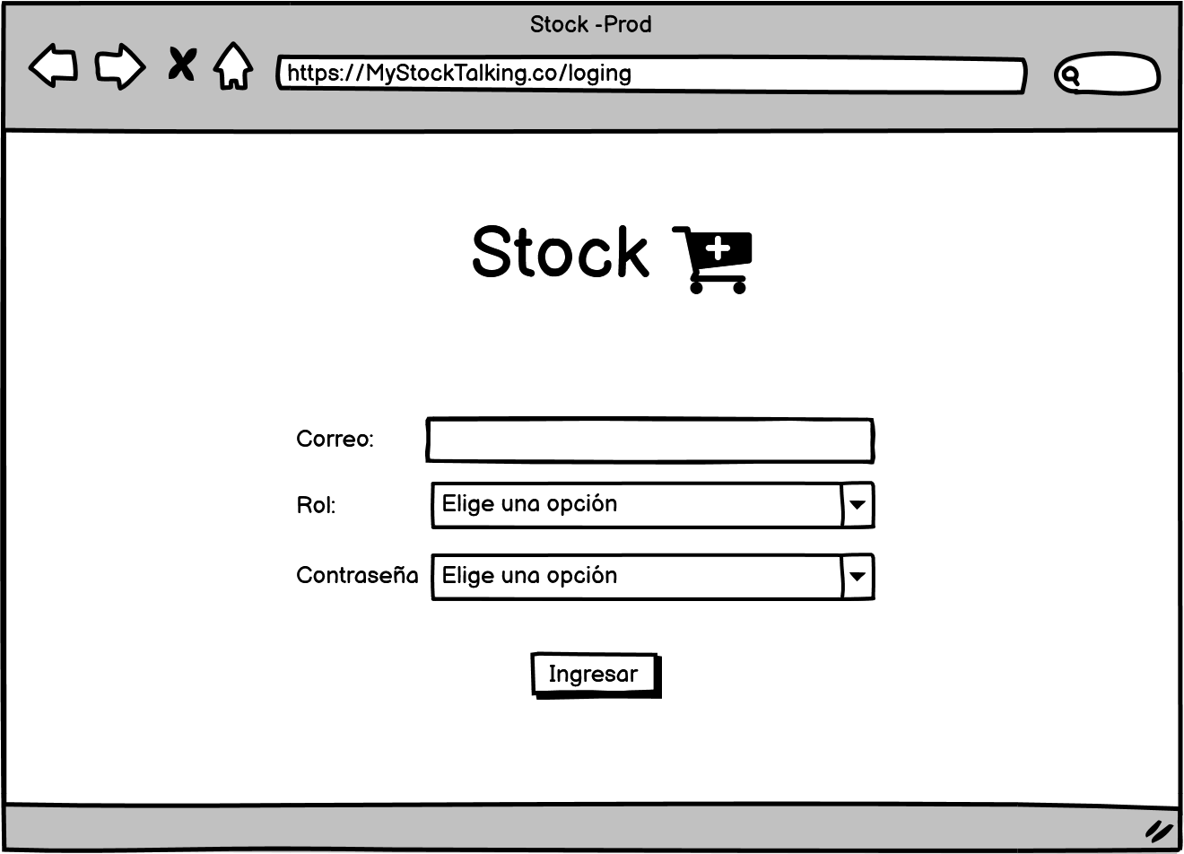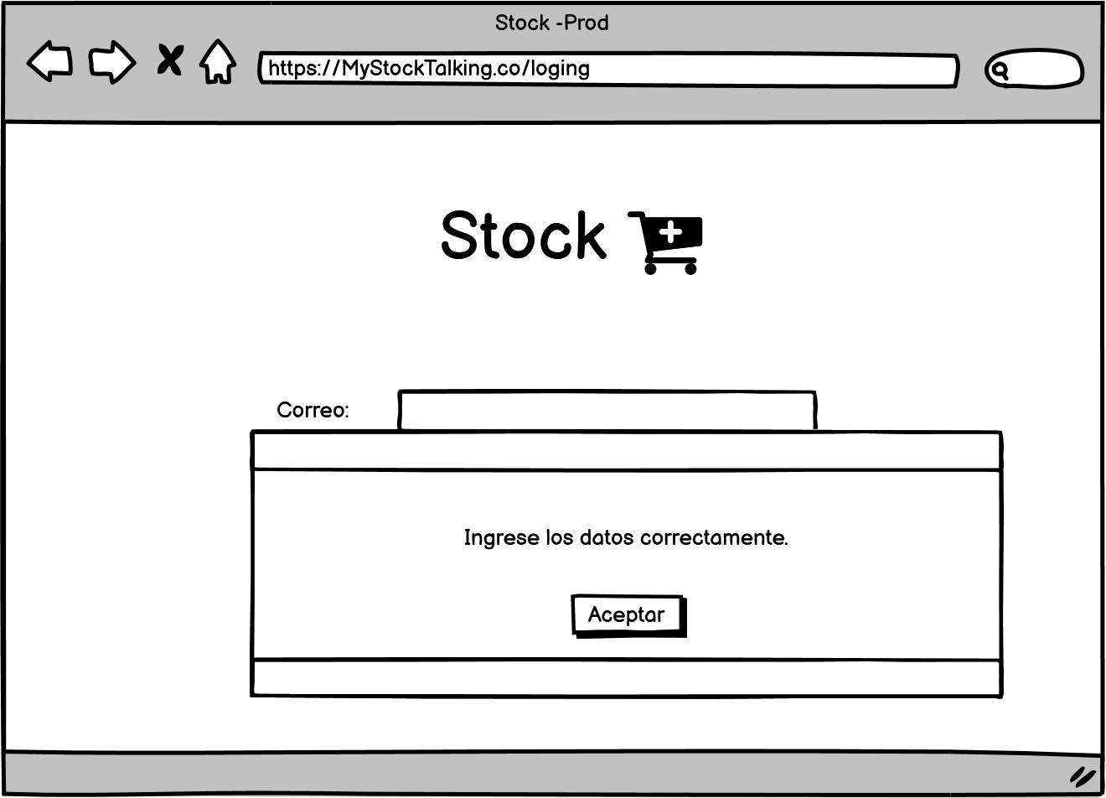

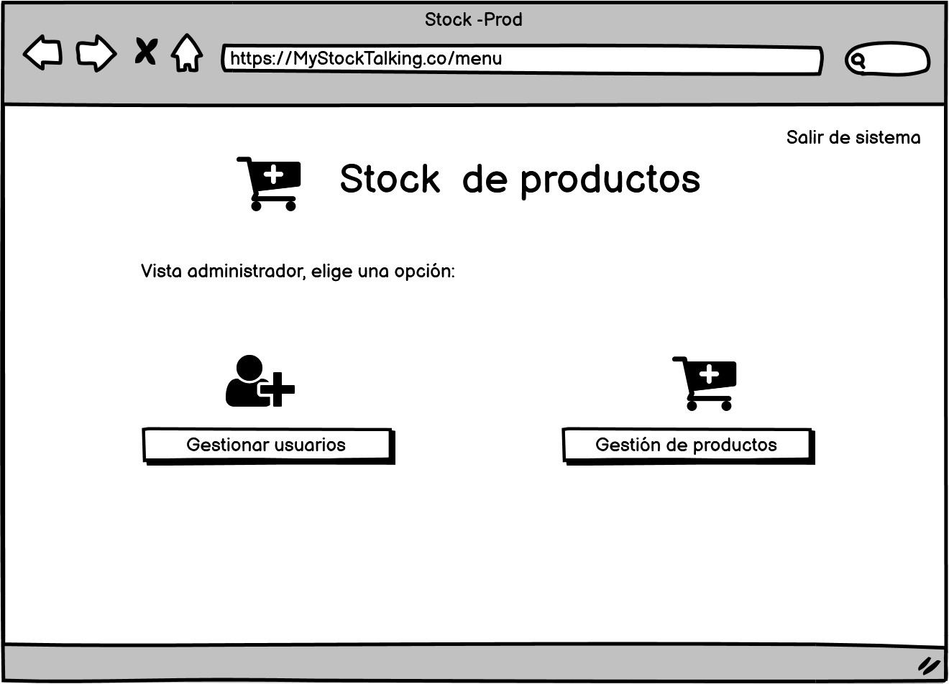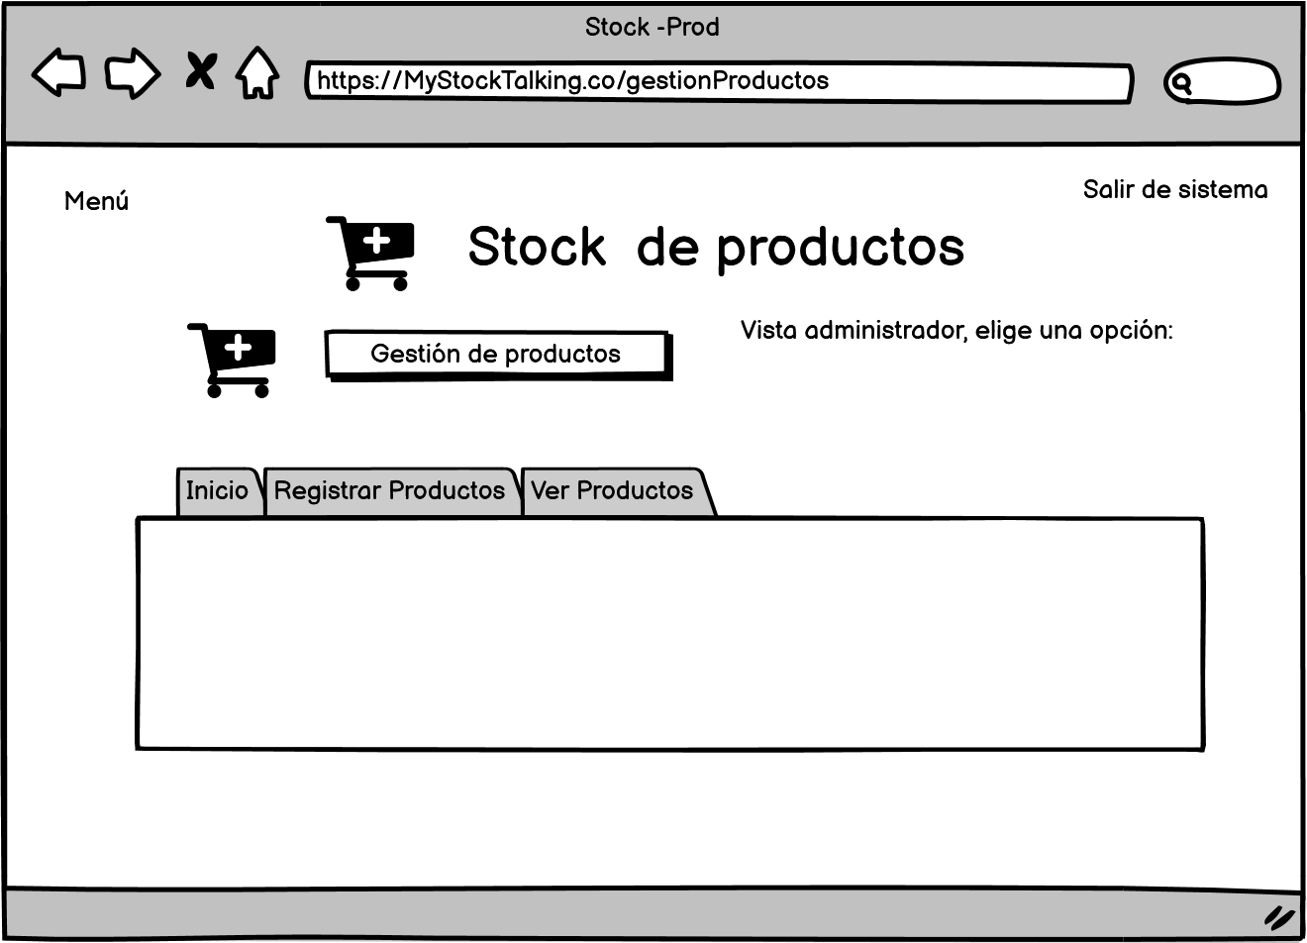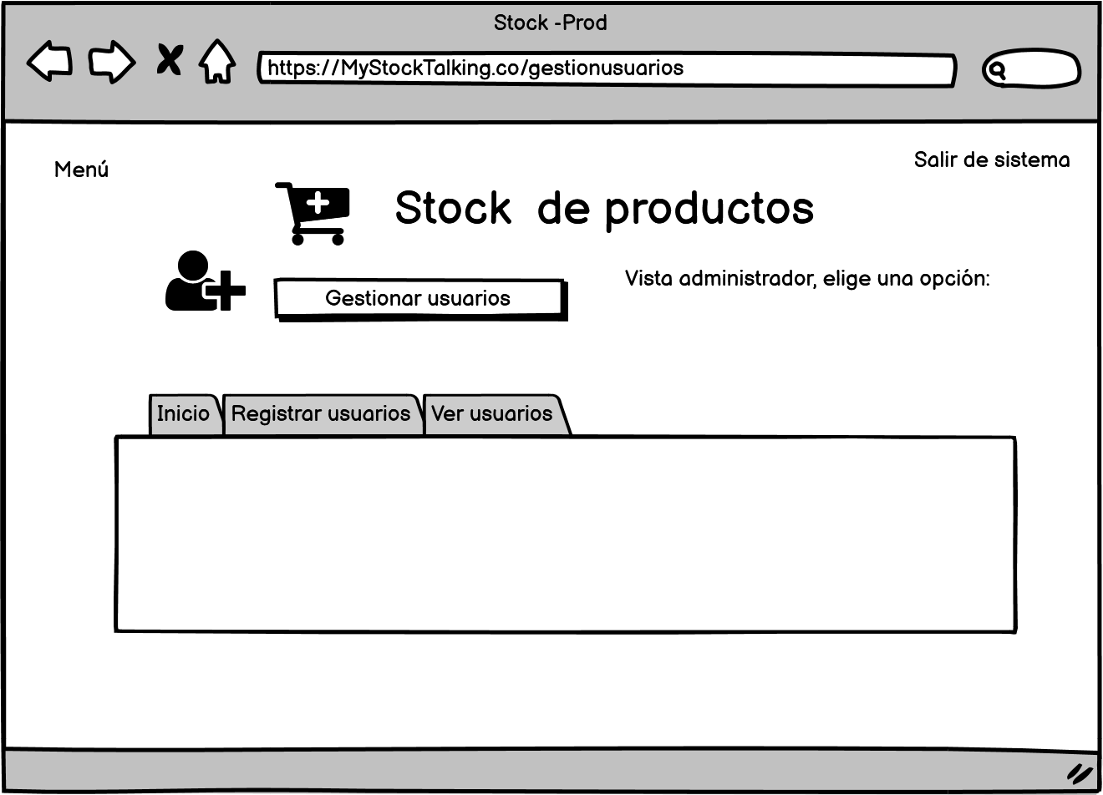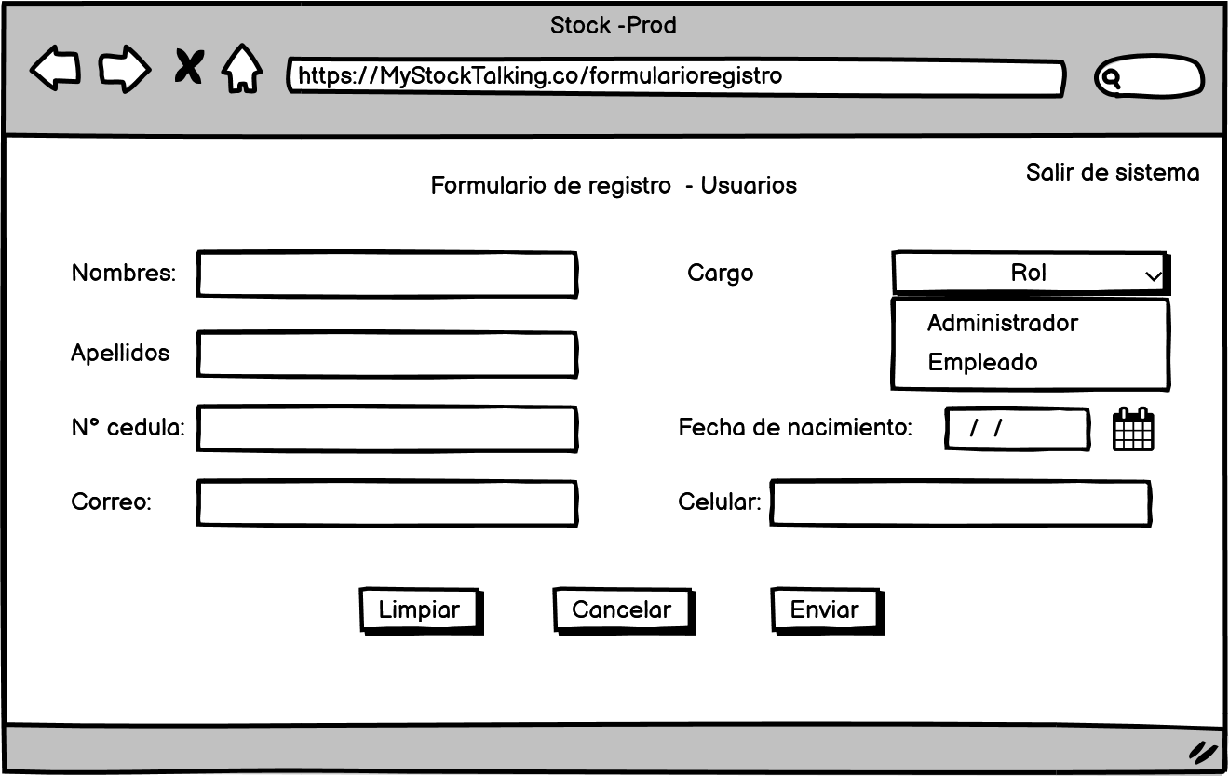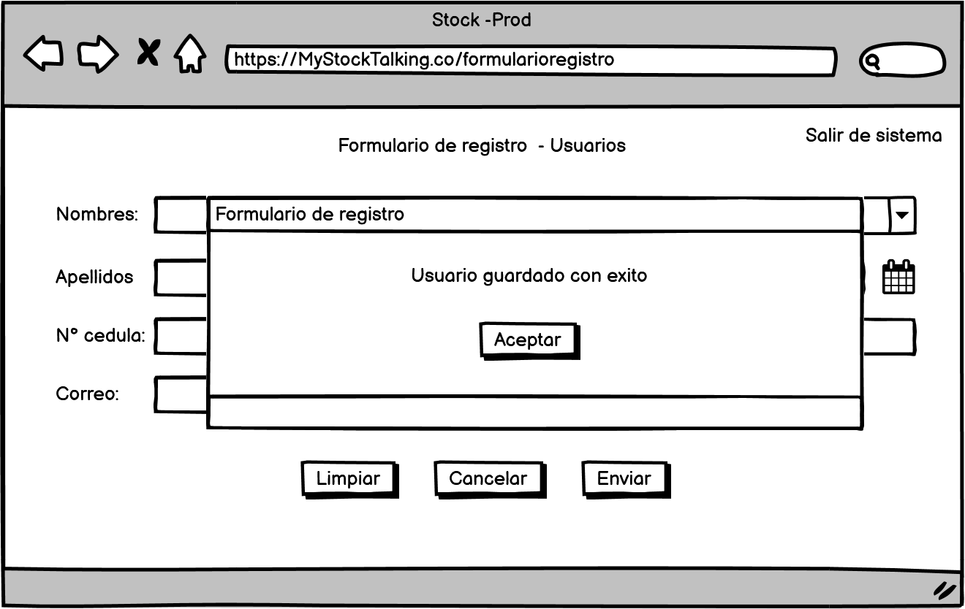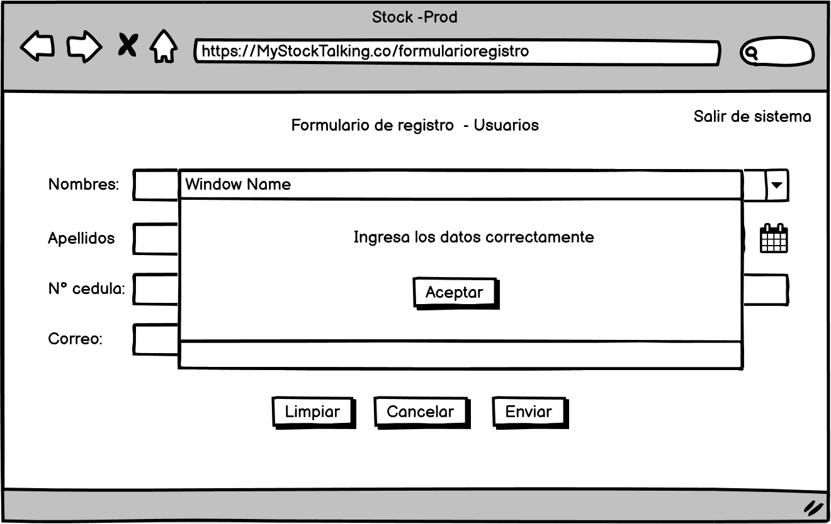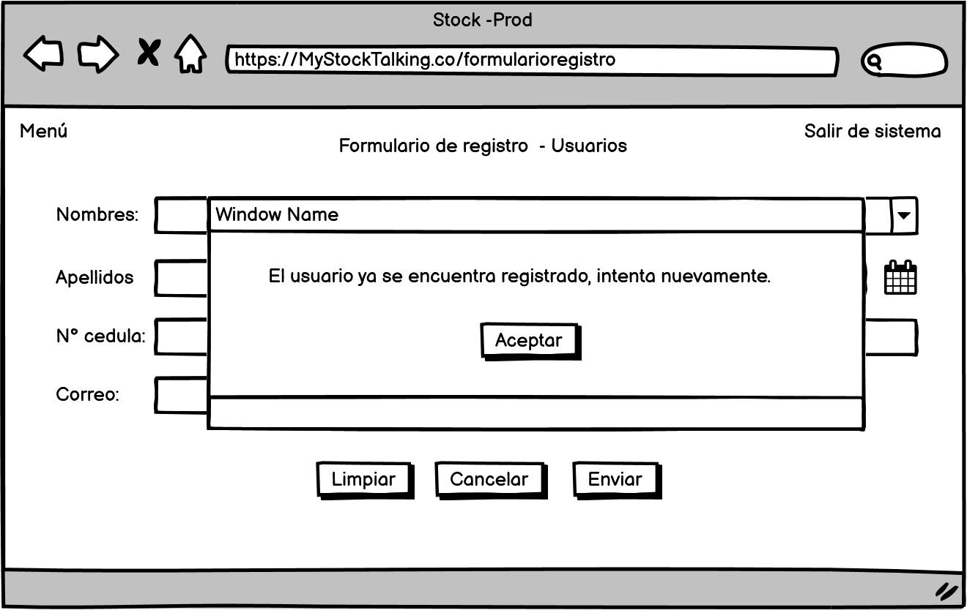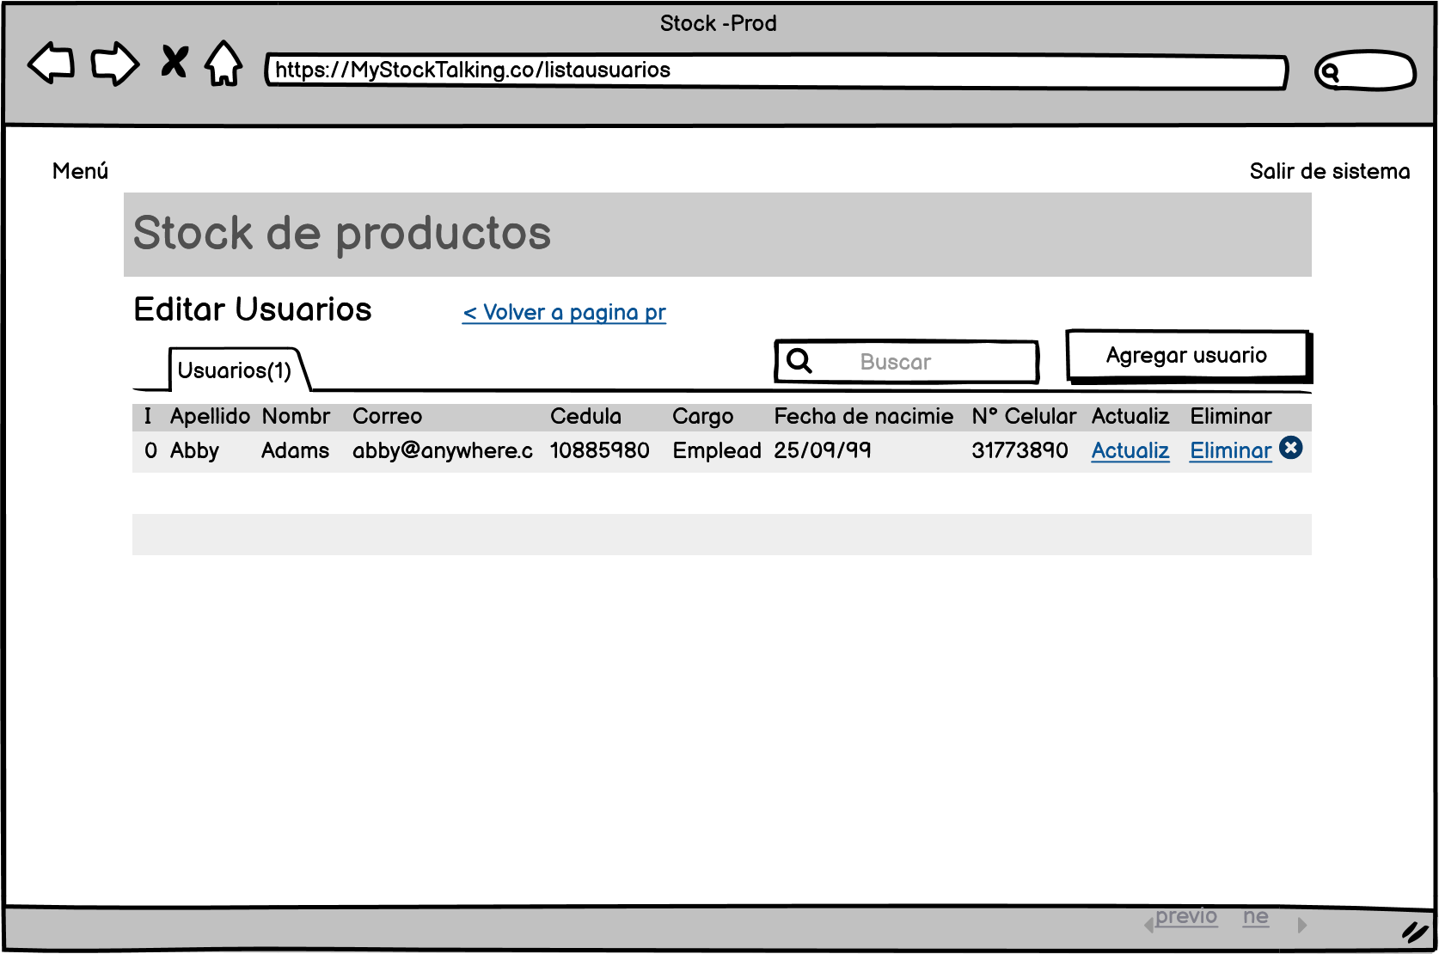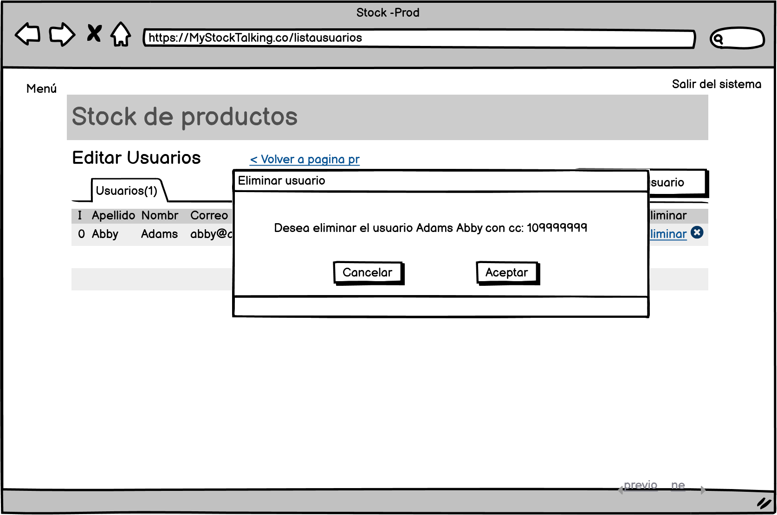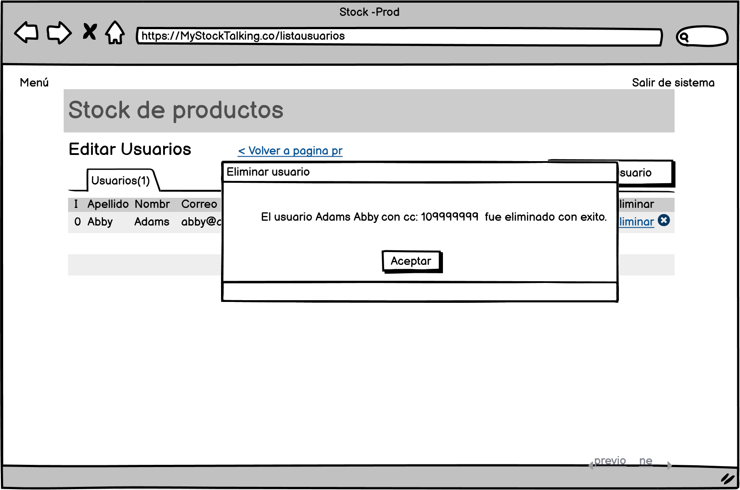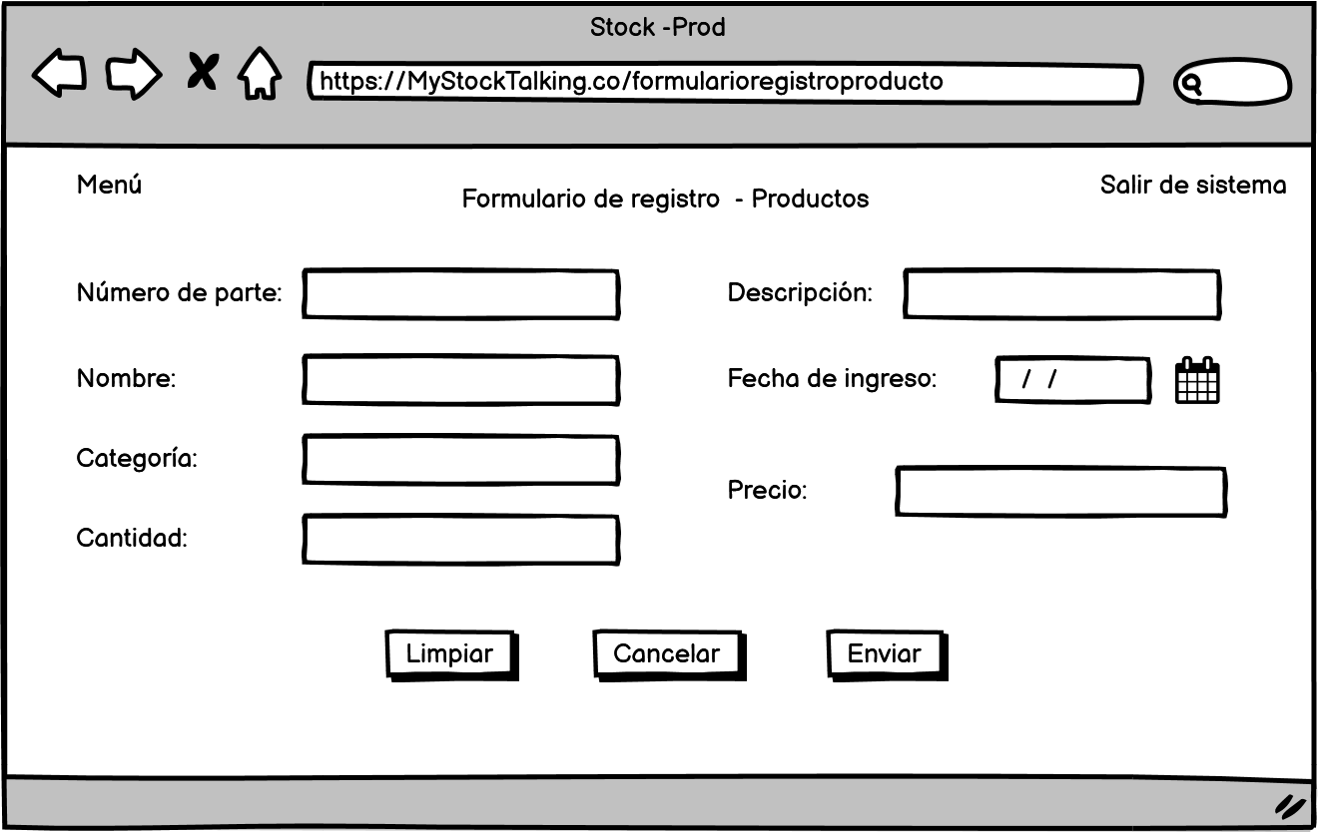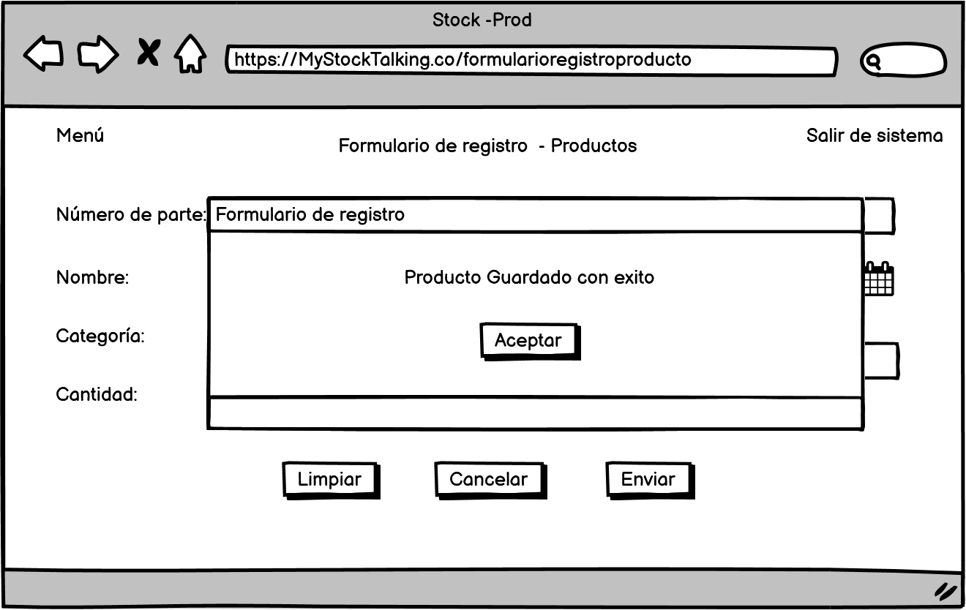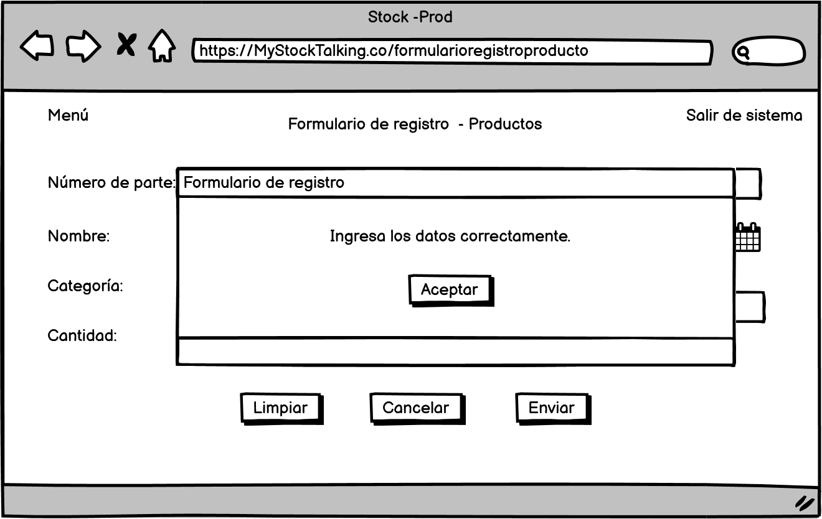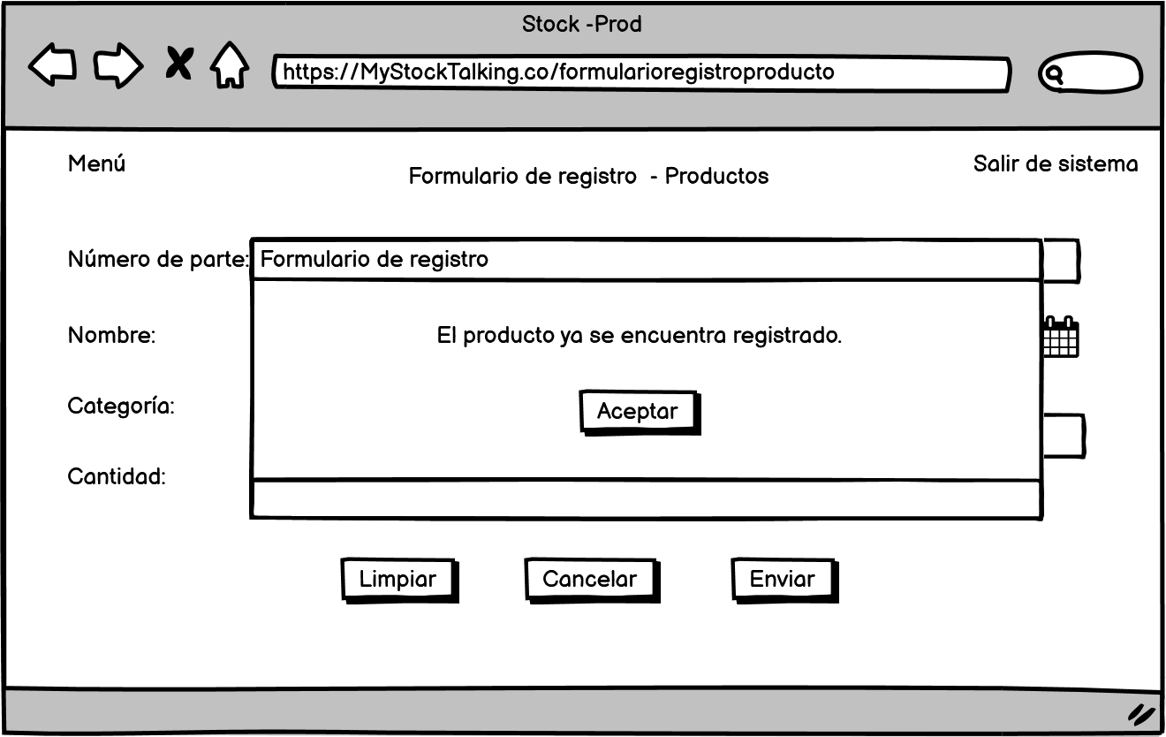

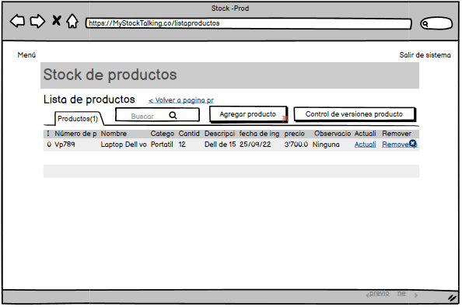

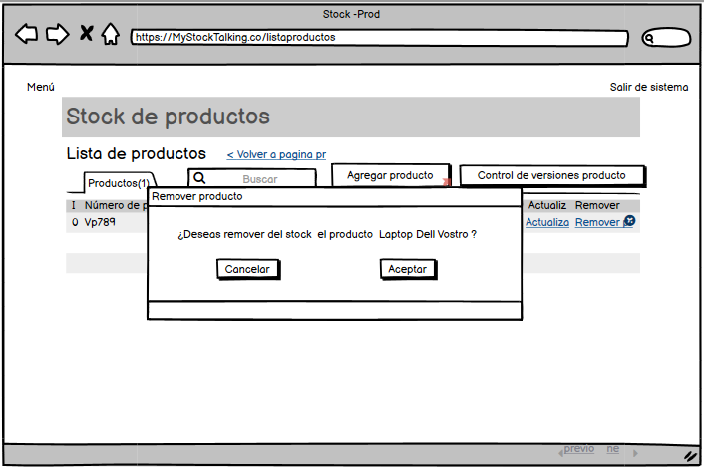

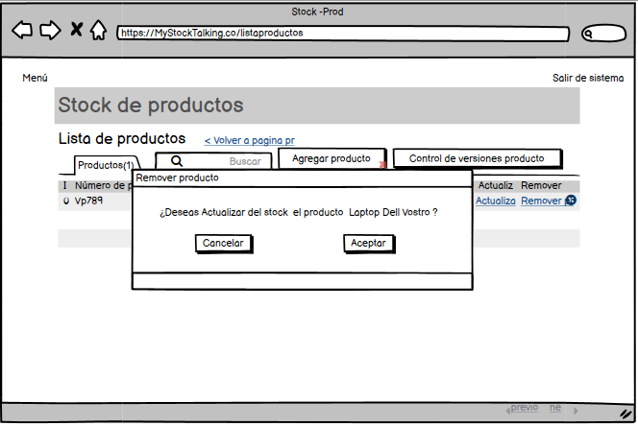

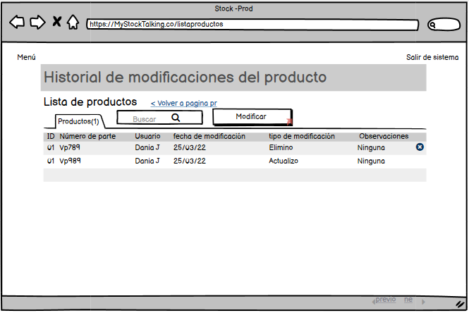

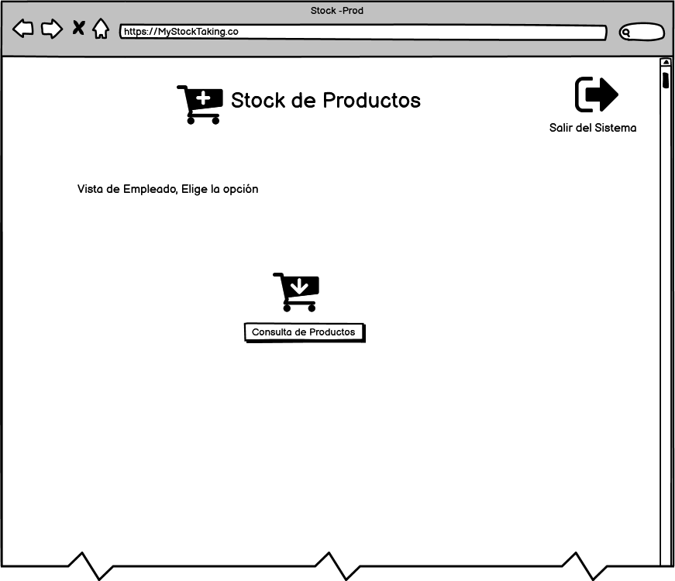

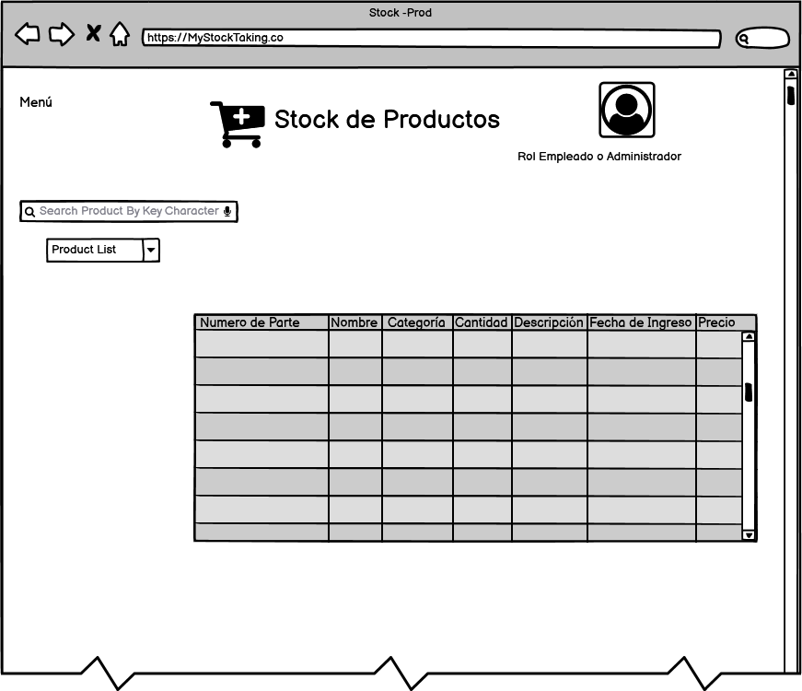

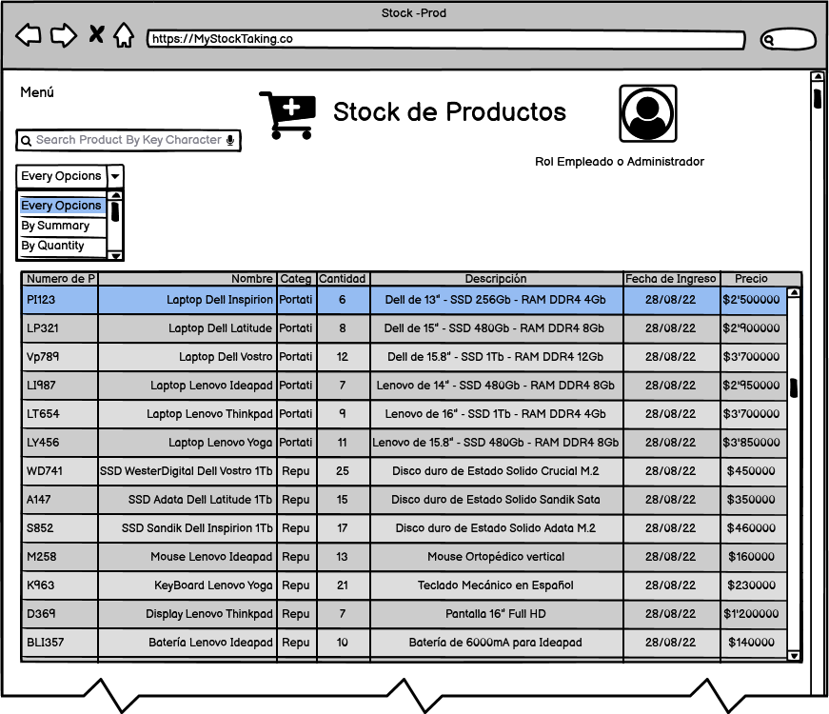

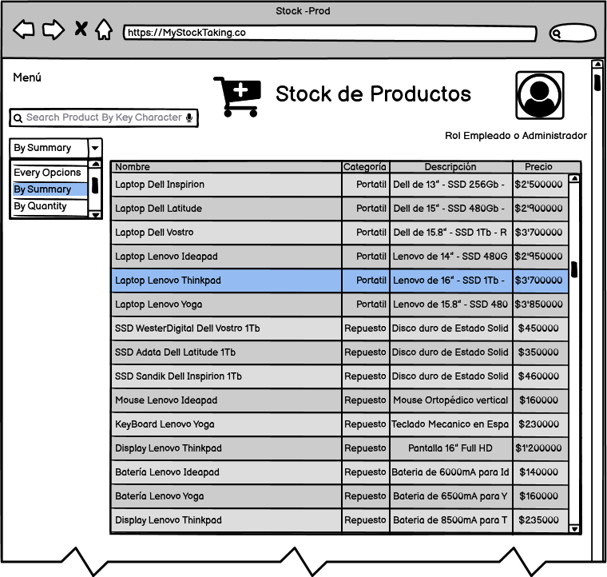



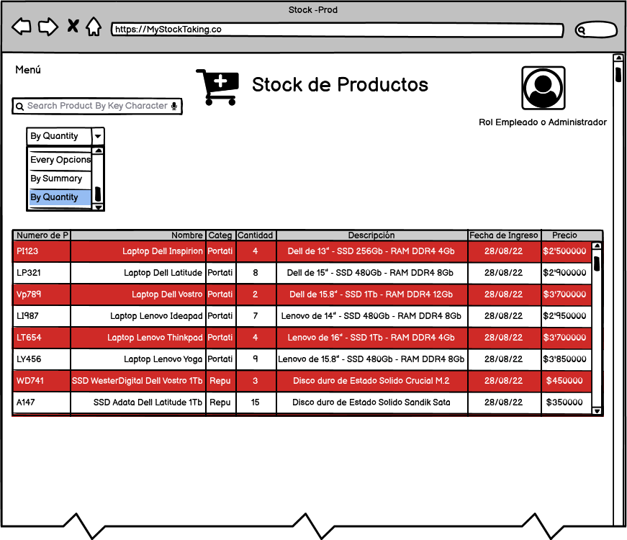

Requisitos del aplicativo: My stock talking

Desarrollar una aplicación de herramientas web para la gestión de la comercialización en pequeñas empresas, sobre la venta de portátiles y repuestos para las marcas Dell y Lenovo. Llevar el control de los productos que se comercializan en las pequeñas empresas y negocios locales, dado que siempre resulta muy dispendioso, pues muy comúnmente estas empresas pequeñas se crean desde el empirismo. Es por ello que se requiere crear una aplicación sencilla, la cual permita a pequeños empresarios sin experiencia, llevar el control de los productos que comercializa de una forma simple y eficaz.

El funcionamiento de la aplicación es el siguiente: Al iniciar aparecerá un formulario en donde el usuario administrador deberá ingresar las credenciales (Correo, el Rol, y la Contraseña). Si digita mal automáticamente aparecerá una ventana donde le volverá a pedir que ingrese los datos correctamente. Cuando se ingrese por el rol de administrador aparecerá que elija una opción gestionar usuarios o gestión de productos.

Para la creación de los usuarios la información que se solicita para usuarios con roles de Administradores y Empleados es la siguiente: (Nombres, Apellidos, Cédula, Correo, Cargo, Fecha de Nacimiento, Celular).

Apenas se registre aparecerá una ventana que dirá: usuario guardado con éxito, además tendrá unos botones donde le indique que, si desea limpiar, cancelar, o enviar. Si durante el registro ingresa mal algún requerimiento mostrará una ventana con el siguiente mensaje: ingrese los datos correctamente. Si los datos del usuario que se desea registrar ya existen se mostrará una ventana que informe que: el usuario ya se encuentra registrado, intenta nuevamente. En esa pantalla existirá además un formulario en el que podremos actualizar cualquiera de los campos de los roles de usuarios creados o por medio de una opción eliminar el usuario cuando sea necesario. Al hacer clic en dicho botón y tras aceptar una ventana de confirmación de la operación, se eliminará toda la información del usuario.

El usuario con rol de administrador en la opción de Gestionar productos podrá Añadir, Actualizar o Remover un producto del Stock, para añadir un producto se requiere llenar un formulario el cual solicitará la siguiente información (Número de Parte, Nombre, Categoría, Cantidad, Descripción, Fecha de Ingreso y Precio). Una vez diligenciado el sistema verifica que no exista el producto con un Número de Parte igual, de ser así, mostrará una ventana que informa que el producto ya existe y la opción de editar producto. si el producto no ha sido creado valida que toda la información sea correcta, de faltar campos los resaltará hasta que sean llenados. finalmente almacenará el producto registrado. Para editar un producto basta con buscarlo por el número de parte y solamente los campos de Nombre, Precio, Descripción y Cantidad podrán editarse. Para eliminar un producto solo se selecciona el producto y se presiona retirar, el sistema muestra una ventana donde solicita confirmación y finalmente lo elimina.

El usuario con rol de administrador o empleado podrá realizar consultas de los productos, seleccionando la cantidad de opciones a visualizar en la tabla, si la quieren completa o resumida o por cantidad. Cuando se selecciona resumida las opciones a mostrar serán Nombre, Categoría, descripción y precio, mientras que cuando se selecciona cantidad aparecerán todas las opciones disponibles y además se resaltará los productos con una cantidad menor a 5 unidades.

Por último, se tendrá una opción de búsqueda por caracteres claves, en donde se ingresa una descripción para que el sistema haga la consulta y muestre los datos con las palabras ingresadas.

**Diagrama de modelo de datos (versión 1)**

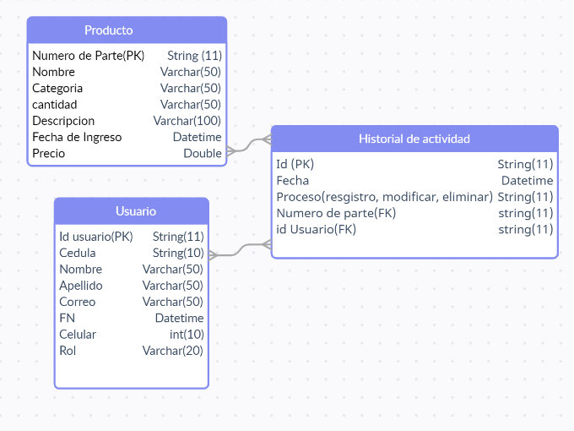

Herramientas requeridas para el desarrollo del aplicativo

**Metodología:** el seguimiento y control de las actividades del proyecto se realiza mediante trello [Enlace Trello](https://trello.com/invite/b/I1p0t9Gs/08c8f5c8e29b9653ce2d44ab81708039/proyecto)

**Front:** HTML, CSS, Bootstrap 5, jQuery.



**Back:** Java.



**Base de Datos Relacionales:** MariaDB.



**Repositorio:** GitHub.



**Informe de retrospectiva**

**Roles de Integrantes - grupo 42G2**

|  |  |  |  |
| --- | --- | --- | --- |
| **Nombre** | **Rol** | **Correo** | **Celular** |
| Samir Antonio Julio | Development Team | samirjulio28@gmail.com | 3006207330 |
| Alfonso Enrique Bequis | Development Team | alfonsoen7@gmail.com | 3208163780 |
| Yolima Alejandra Guadir | Product owner | yolima.guadir@correounivalle.edu.co | 3177378803 |
| John Anderson Rojas | Scrum Master | jhonaromo57@outlook.com | 3213585396 |
| Yovana Alejandra Hinestroza | Tester | alejandrahinestroza2@gmail.com | 3118252321 |

**Repositorio GitHub**

Los archivos manejados en el desarrollo del Sprint1 se pueden consultar en el enlace del [Repositorio GITHUB](https://github.com/JH-ANDERSON-R/Init_Git)